Министерство образования и на науки РД
ГКОУ РД «Кизлярская гимназия-интернат «Культура мира»

Классный час в 3 « Б» классе

На тему: «День космонавтики»

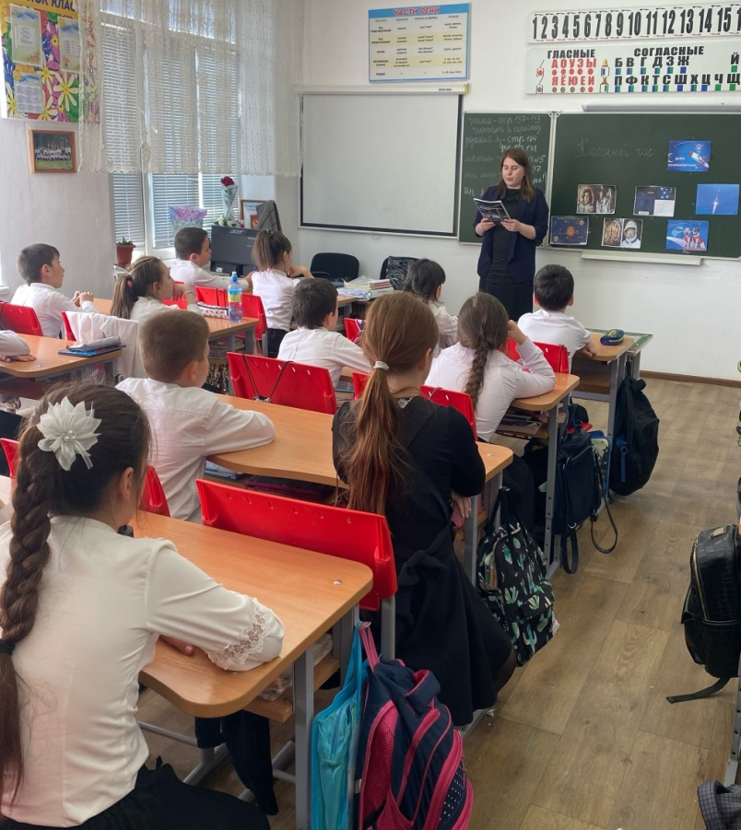

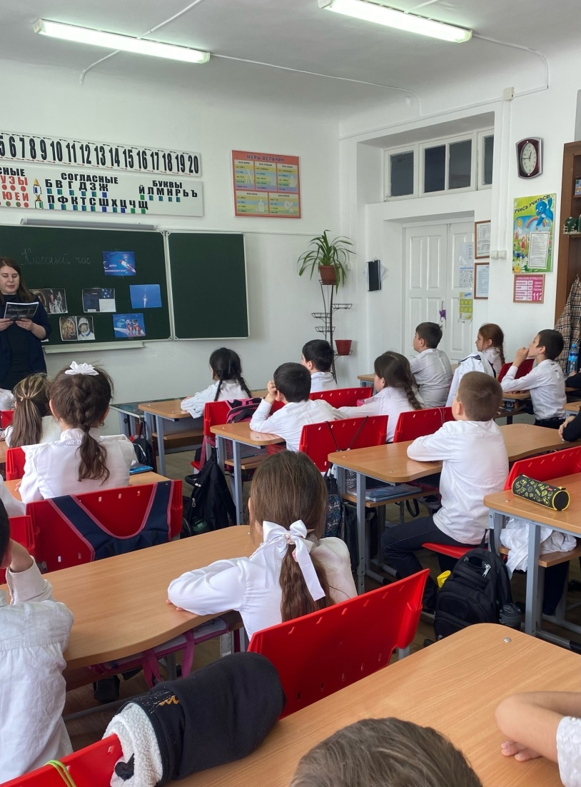

Провела воспитатель: Гаджиалиева З.С.

Им на земле спокойно не живётся,
Их почему - то вечно тянет ввысь,
Им звёзды покоряются, сдаются,
На их погонах золотом зажглись.
Цели:
Познакомить учащихся с историей освоения космоса и с первыми космонавтами.
Развивать познавательные способности, внимание, творческую активность.
Прививать интерес к изучению космоса и истории космонавтики. Воспитывать чувство гражданственности.
Оборудование: конспект, компьютер, раздаточные материалы, наглядные материалы.
1. Организационный момент
Учитель. Издавна человечество стремилось к звёздам. С незапамятных времён люди мечтали о полётах на Луну, на планеты солнечной системы, к далёким таинственным мирам. Свершилось великое событие, впервые в истории человек осуществил полёт в космос. Нам выпала честь первым проникнуть в космос. История навсегда сохранит день 12 апреля 1961 года.
Обычным шумом улица полна,
Идёт весна, рабочий день в разгаре,
И из Вселенной радиоволна
Приносит имя всем: Гагарин.
Оно во все врывается края,
Во все сердца, как ласточка, влетает.
И мать Земля, дыханье затая,
Полёт героя – сына наблюдает.
Имя Юрия Алексеевича Гагарина стало символом мужества и героизма, символом космической эры. И чем дальше от нас этот памятный день, тем больше величие подвига, совершенного народом.
В космической ракете
С названием «Восток»
Он первым на планете
Подняться к звёздам смог.
Поёт об этом песни
Весенняя капель:
Навеки будут вместе
Гагарин и апрель.
После старта Юрия Гагарина прошёл 51год. За это время многое изменилось в космонавтике: и техника, и подготовка экипажей, и программа работы на орбите. Работают в космосе теперь подолгу. Корабли уходят в небо один за другим. Орбитальные станции кружат вокруг планеты.
2. Беседа об истории покорения космоса.
Учитель. – Прежде, чем в космос полетел первый человек, учёные сначала отправляли в космическую неизвестность различных животных. Это были собаки, кролики, насекомые и даже микробы. Первая маленькая мышка-космонавт пробыла над Землёй почти целые сутки. В её чёрной шерстке появились белые волоски. Они поседели от космических лучей, но мышка вернулась живой. Потом наступила очередь собак. Но не каждая собака подходит для полёта. Надо найти такую, чтобы она была чуть больше кошки, чтобы весила 4-6 кг, чтоб ей было не больше двух – трёх лет и чтобы у неё была светлая шерсть – её лучше видно в кинокамеру. Собак заранее учили не бояться тряски и шума, переносить жару и холод, по сигналу лампочки начинать есть и ещё многому другому.
Лучше других была умная и смелая собака Лайка. Для неё построили специальную ракету, где был запас пищи, воды и воздуха. 3 ноября 1959 года собака Лайка в специальном скафандре отправилась в космос. Лайка из космоса не вернулась.
Вслед за Лайкой в космос полетели и другие собаки: Белка и Стрелка, Чернушка и Звёздочка. Все они возвратились на Землю.
Так учёные убедились, что живые существа могут жить в невесомости. Путь в космос был открыт.
А 12 апреля 1961 года с космодрома Байконур поднялся в небо космический корабль «Восток» с человеком на борту. Это был Юрий Алексеевич Гагарин.
(Показ портрета Ю.А. Гагарина) Именно он открыл дорогу в космос, облетел земной шар за 108 минут (1час и 68 минут) и совершил посадку в заданном районе. А за каждой минутой его полёта – поиск, упорная работа конструкторов, инженеров, рабочих всех специальностей. Осуществилась давняя мечта человека – обрести крылья и взлететь над Землёй.
Хорошая практическая и физическая подготовка позволили Юрию Гагарину войти в отряд
космонавтов. Он был выбран из всех самых лучших, здоровых и подготовленных. Полёт Ю.А. Гагарина начался с его знаменитого: «Поехали!» Самое первое впечатление при виде Земли из космоса: «Красота – то какая!» От итогов первого полёта зависела дальнейшая программа. Волновались учёные, конструкторы, инженеры, механики, связисты.
Полёт первого космонавта показал, что в условиях невесомости, в условиях, почти во всём отличных от земных, можно работать, обживать космическое пространство, создавая условия для безопасной и успешной работы.
Юрий Гагарин был достоин быть первым. Своим мужеством, трудолюбием, целеустремлённостью он доказал, что возможности человека неисчерпаемы.
Именно поэтому 12 апреля ежегодно, начиная с 1969 года, отмечается как Всемирный день авиации и космонавтики. С тех пор прошло 50 лет, но люди всей планеты знают и помнят имена отважных людей, которые испытали на себе все тяжести неземной жизни и сделали космонавтику профессией.
- Какими качествами, по-вашему мнению, должен обладать юноша, который решил стать космонавтом?
- А как вы думаете, космонавт – это мужская профессия? (выслушиваются ответы детей)
- Оказывается, космос покоряется и женщинам. Имя одной женщины – космонавта известно всему миру. Это Валентина Николаевна Терешкова (портрет).
Сегодня работа в космосе – это научные исследования. Вот почему в космос летают международные экипажи, например, совместно с нашими экипажами в космосе побывали космонавты из Чехии, Кубы, Венгрии, Польши, Франции, Индии и других стран.
3.Ученики читают четверостишия наизусть
Праздник космонавтов
И мальчишки, и девчонки,
Наяву и в добрых снах,
Все о космосе мечтают,
О далёких небесах.
2. Ныне праздник космонавтов! –
Поздравляем с этим днём.
Нам открыл его Гагарин.
Много сказано о нём:
3. В мире первый космонавт он,
Потому для всех герой.
Был добрейшим человеком,
Был с улыбкой неземной.
4. Оттого-то этот праздник
Для детишек добрым стал,
Потому, видать, про космос
Каждый в детстве помышлял:
5. На Гагарина похожи
Все мальчишки быть хотят,
В честь него рисуют дети
Разноцветный звездопад.
6. В честь Гагарина – проспекты,
Корабли и катера…
Ныне праздник космонавтов:
Космонавтике – «Ура!». (хором)
А вы хотели бы быть космонавтом? Каким, по вашему мнению, должен быть космонавт? Что он должен знать и уметь?Выберите, качества, которыми должен обладать космонавт и докажите почему?
умным
здоровым
сильным
необщительным
добрым
находчивым
рассеянным
тренированным
4. Задание. «Сборка ракеты»
Чтобы отправиться в космические дали, нужна ракета. Возьмите приготовленные детали и соберите ракеты. Наклейте их на лист.
Проверка выполнения задания.
Теперь вы готовы к полету. Внимание, ракеты на старт!
5.Соревнование- конкурс «В открытый космос» (дети делятся на две команды)
Скажите, ребята, как называется костюм космонавта? Как же нашим космонавтам выйти в открытый космос без скафандра? Давайте поможем нашим капитанам изготовить костюм. Изготовление скафандра из газет с помощью фломастеров и скотча.
Надежность костюма проверим сделав несколько шагов в невесомости (дети в «скафандрах» делают несколько шагов).
6.Заключение
Учитель: Вспомните начало урока, может именно кто – то из вас думал о космосе?
«Космос – это не только удел мужественных и смелых. Он для любознательных и терпеливых, смекалистых и твёрдых, ищущих и верящих в будущее этого, пока ещё не познанного мира»

